

Teoría de Grafos
Problema 1: árbol de valor total mínimo de las ciudades del Top 25 de China
Algoritmo de Prim

Presentado por:
Juan Sebastián Salas Lugo

Presentado a:
Jaime Acevedo Chedid

Curso: Distribución y Transporte

Universidad Tecnológica de Bolívar
Escuela de Ingeniería, Arquitectura y Diseño
Ingeniería Industrial

2026

1. Introducción y objetivo
El objetivo de este informe es encontrar la red de carreteras de menor longitud total que conecte las 25 ciudades del Top 25 de China asignado en el Anexo A del taller (Taller de Teoría de Grafos, 2026). Se busca un árbol de valor total mínimo, es decir, un conjunto de 24 aristas que conecte todos los nodos sin formar ciclos y con la suma de distancias más pequeña. Según la nota 2 del enunciado, el origen (raíz) del árbol debe ser una ciudad del Top 11–20; se eligió Hangzhou (Top 11). El cálculo se hace con el algoritmo de Prim (Prim, 1957) y se verifica con Grafos v.1.3.5 (Rodríguez Villalobos, 2012).

2. Construcción del grafo
El grafo es el mismo del problema de camino mínimo: 25 nodos y 300 aristas, una entre cada par de ciudades, con distancias por carretera calculadas con OSRM sobre datos de OpenStreetMap (Luxen & Vetter, 2011; OpenStreetMap contributors, 2026). Las distancias son el promedio de ambos sentidos. El detalle de los nodos y sus coordenadas aparece en el informe de camino mínimo que acompaña este trabajo.

3. Método: algoritmo de Prim
El algoritmo de Prim construye el árbol a partir de un nodo raíz. En cada paso añade la arista de menor peso que une un nodo ya incluido con uno que todavía no lo está (Prim, 1957; Cormen et al., 2009). La optimalidad del resultado se apoya en la propiedad de corte: la arista más ligera que cruza cualquier corte del grafo pertenece a algún árbol mínimo.
min Σ_{(u,v) ∈ T} w(u, v) sujeto a T árbol generador de G
donde T es el conjunto de aristas del árbol y w(u, v) es la distancia por carretera entre u y v. Como el grafo es completo, el árbol tiene exactamente |V| − 1 = 24 aristas.

4. Resultados
El árbol de valor total mínimo tiene 24 aristas y una longitud total de 8 130.1 km. Grafos v.1.3.5 devolvió el mismo total, 81 301 en su escala de décimas de kilómetro, y las mismas 24 aristas. La Tabla 2 lista las aristas en el orden en que Prim las añade.
Tabla 2
Aristas del árbol de valor total mínimo (Prim, raíz en Hangzhou)
# | Arista | Distancia (km) | Valor en Grafos
1 | Hangzhou – Suzhou | 145.7 | 1457
2 | Suzhou – Shanghái | 94.6 | 946
3 | Suzhou – Nankín (Nanjing) | 214.8 | 2148
4 | Nankín (Nanjing) – Hefei | 171.0 | 1710
5 | Hefei – Wuhan | 360.8 | 3608
6 | Wuhan – Changsha | 331.9 | 3319
7 | Wuhan – Zhengzhou | 510.8 | 5108
8 | Zhengzhou – Shijiazhuang | 416.5 | 4165
9 | Shijiazhuang – Pekín | 291.1 | 2911
10 | Pekín – Tianjin | 121.9 | 1219
11 | Shijiazhuang – Jinan | 304.9 | 3049
12 | Jinan – Qingdao | 348.8 | 3488
13 | Zhengzhou – Xi'an | 479.7 | 4797
14 | Tianjin – Shenyang | 644.2 | 6442
15 | Shenyang – Changchun | 287.2 | 2872
16 | Changchun – Harbin | 261.9 | 2619
17 | Changsha – Cantón (Guangzhou) | 679.1 | 6791
18 | Cantón (Guangzhou) – Foshan | 26.1 | 261
19 | Cantón (Guangzhou) – Dongguan | 61.9 | 619
20 | Dongguan – Shenzhen | 74.3 | 743
21 | Foshan – Nanning | 535.4 | 5354
22 | Xi'an – Chongqing | 693.0 | 6930
23 | Chongqing – Chengdu | 303.0 | 3030
24 | Nanning – Kunming | 771.5 | 7715
 | Total (24 aristas) | 8 130.1 | 81301
Nota. Distancias por carretera (promedio de ambos sentidos). El valor en Grafos es la distancia en décimas de km (km × 10). Orden de inserción del algoritmo de Prim desde la raíz.
Figura 1
Árbol de valor total mínimo sobre el grafo de las 25 ciudades
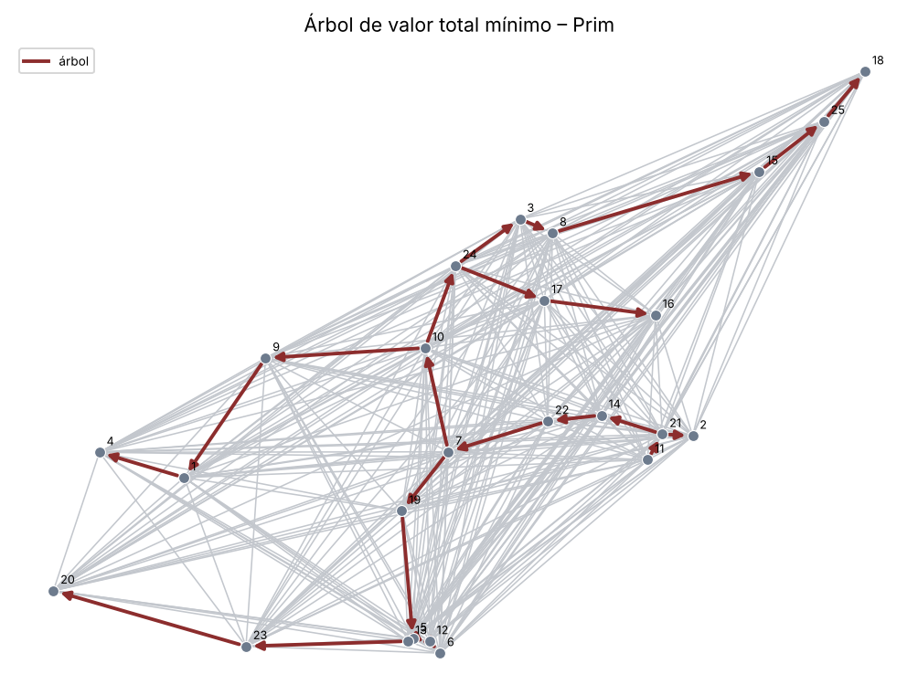
Nota. Aristas resaltadas: árbol de Prim con raíz en Hangzhou. Elaboración propia con datos de OpenStreetMap (OpenStreetMap contributors, 2026).

5. Análisis de la estructura
Las aristas más largas del árbol son Nanning–Kunming (771.5 km), Xi'an–Chongqing (693.0 km), Changsha–Cantón (Guangzhou) (679.1 km), Tianjin–Shenyang (644.2 km). Estas conexiones unen regiones distantes del país, y la red depende de ellas para comunicar el oeste y el noreste con el sur. Suzhou es el nodo de mayor grado del árbol (conecta con 3 ciudades) y, por tanto, el principal punto de articulación de la red.
El árbol tiene 7 ciudades hoja (de grado 1), que son las de menor conectividad. Al ser un árbol, cualquier arista que falle deja aislada una parte de la red, por lo que el árbol mínimo es eficiente en costo pero poco resistente a fallas. Para aumentar la resiliencia habría que añadir aristas, con el costo adicional que eso implica.

6. Verificación y comparación
El algoritmo de Kruskal (Kruskal, 1956), calculado con la misma matriz, da el mismo valor total (8 130.1 km), lo que confirma la optimalidad del resultado, ya que ambos algoritmos son exactos para este problema. En Grafos, el árbol se obtiene con la opción «Árbol de valor total mínimo - Alg. Prim» con raíz en el nodo 10 (Hangzhou, numeración de Grafos desde 0).

7. Conclusiones y recomendaciones
La red de menor longitud que conecta las 25 ciudades del Top 25 mide 8 130.1 km y se obtiene con las 24 aristas de la Tabla 2. Prim y Kruskal coinciden, y Grafos v.1.3.5 confirma el resultado.
Para un proyecto real de infraestructura, el árbol debe complementarse con enlaces redundantes en los puntos de articulación identificados, y las distancias deben validarse con la red vial vigente, ya que el modelo supone costos proporcionales a la distancia y no incluye peajes, relieve ni capacidad.

Referencias
Prim, R. C. (1957). Shortest connection networks and some generalizations. The Bell System Technical Journal, 36(6), 1389–1401. https://doi.org/10.1002/j.1538-7305.1957.tb01515.x
Luxen, D., & Vetter, C. (2011). Real-time routing with OpenStreetMap data. En Proceedings of the 19th ACM SIGSPATIAL International Conference on Advances in Geographic Information Systems (pp. 513–516). ACM. https://doi.org/10.1145/2093973.2094062
OpenStreetMap contributors. (2026). OpenStreetMap [Base de datos geográfica]. https://www.openstreetmap.org
Rodríguez Villalobos, A. (2012). Grafos (Versión 1.3.5) [Software de computador]. http://arodrigu.webs.upv.es/grafos
Cormen, T. H., Leiserson, C. E., Rivest, R. L., & Stein, C. (2009). Introduction to algorithms (3rd ed.). MIT Press.
Kruskal, J. B. (1956). On the shortest spanning subtree of a graph and the traveling salesman problem. Proceedings of the American Mathematical Society, 7(1), 48–50. https://doi.org/10.1090/S0002-9939-1956-0078686-7
Taller de Teoría de Grafos, Distribución y Transporte (2026). Anexo A. Ciudades del Top 25 por país según tamaño de población [Enunciado]. Universidad Tecnológica de Bolívar.

